**Jaką rolę odgrywają doniczki do domu?**

**Przeczytaj ten artykuł i przekonaj się, jak ważne są doniczki w domu, które są czymś więcej niż Ci się wydaje.**

**Doniczki do domu jako rewolucja w Twoim wnętrzu**

Pojemniki na rośliny to bardzo płytkie ujęcie tego czym są **doniczki do domu**. To także kreatywne elementy dekoracyjne, które odmieniają nasze wnętrza. Dzięki nim można wyrazić swoją osobowość oraz wypełnić potrzebę opieki. Przyjrzyjmy się jakie piękno i radość niosą doniczki, będąc zarazem ekscytującym akcentem w aranżacji domu.

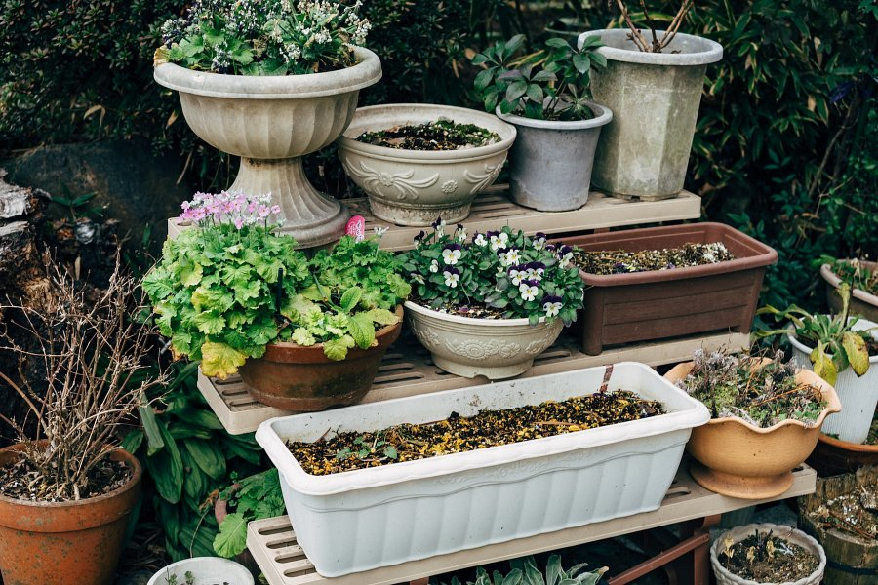

**Twórz zielone oazy w swoim domu**

Doniczki są jak magiczne ramy, które podkreślają urodę roślin. Ułóż je na parapecie, na półkach lub w wiszących konstrukcjach, aby stworzyć zielone oazy w różnych miejscach w swoim domu. Mieszaj różne rodzaje [doniczek do domu](https://www.prosperplast.pl/kategoria-produktu/donice/doniczki/), tworząc zróżnicowane kompozycje, które urozmaicają przestrzeń.

Są nie tylko pojemnikami na rośliny, ale także ciekawymi dekoracjami, które podbijają serca miłośników wystroju wnętrz. Wybierając doniczki o różnych kształtach, kolorach i wzorach, możesz nadać swoim wnętrzom unikalny charakter i wyrazistość.

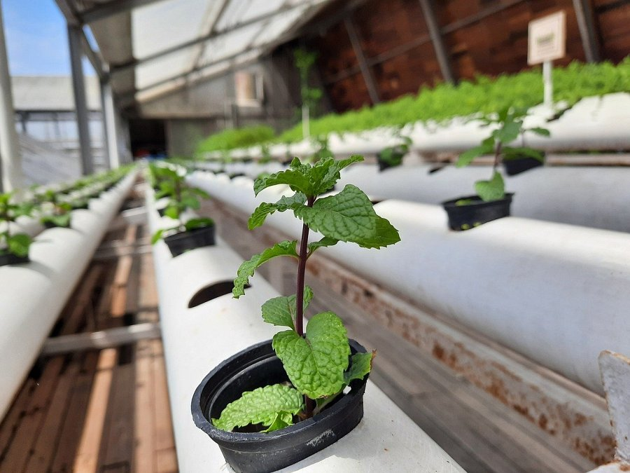

**Doniczki do domu to lepsze samopoczucie**

Oprócz swojego estetycznego znaczenia sprzyjają one zdrowemu i harmonijnemu środowisku. Rośliny wpływają korzystnie na jakość powietrza, poprawiając jego oczyszczanie oraz wprowadzając naturalny akcent do naszego codziennego życia. *Doniczki do domu* to nie tylko dekoracyjne akcenty, ale także manifestacja zielonej rewolucji w naszym wnętrzu. Pozwól swojej wyobraźni biec na wskroś, kreując unikalne aranżacje roślinne, które przyniosą spokój, radość i zdrowie do Twojego domu.